Наименование проекта
«Производство ампул для лекарственных препаратов»
Уровень приоритетности
Проект соответствует пункту 4 «Производство фармацевтической, наукоемкой и высокотехнологичной продукции, в том числе с использованием инновационных технологий» Перечня приоритетных направлений инвестиционной деятельности на территории Ставропольского края на 2021-2025 годы, утвержденного постановлением Думы Ставропольского края от 24 сентября 2020 года № 1960-VI ДСК.
В России производством ампул для медицинских целей занимается несколько предприятий: «Туймазыстекло», «Клин-фармгласс», «Курскмедстекло».
ОАО «Туймазыстекло» в отличие от двух других производителей выпускают продукцию из собственного стеклодрота.
В экспорте ампул первое место в 2021 году также принадлежит «Туймазыстекло», при этом в предыдущие периоды, в частности в 2019 и 2020 годах, бесспорным лидером был Курский завод медицинского стекла.
В 2021 году экспортные отгрузки медицинских ампул снизились относительно 2020 года, в том числе и по причине сокращения объемов реализации Курскмедстекло. Уже в 2021 году, оставаясь лидером в экспорте, компания снизила объемы продаж на 26,8%. В 2021 году Курскмедстекло в связи с перестроением производственного цикла, снизил объем выпуска ампул вполовину, объемы выпуска в натуральном выражении по официальным данным компании составили 423 122 тыс. шт.
Объемы экспортируемых ампул намного ниже объемов ввоза данного товара из-за границы. Из-за сложной экономической ситуации, прекратились поставки продукции в Россию из Украины, ведущим поставщиком являлся «Полтавский завод медицинского стекла». Завод специализируется на производстве медицинского стекла марки УСП-1 первого гидролитического класса, стеклотрубки и изделий из нее. Отметим, что в 2013 году доля данного украинского производителя в импорте ампул в страну составляла 17,5%, а в 2016 году – завод вышел на первое место с долей в 34%.
На втором месте по объемам поставок в Россию ампул находится китайский производитель Dongying Linuo Glass Co.,Ltd, входящий в состав Linuo Group - крупнейшего производителя фармацевтического стекла в Китае. В состав Linuo Group входят также еще 2 завода Jinan Linuo Glasswork Co., Ltd и Puyang Linuo Glasswork Co., Ltd. Ежегодные объемы производства компании составляют 40 000 тонн фармацевтического стекла, 3 млрд. шт. ампул и 0,3 млрд. шт. флаконов. В 2019 году, по оценке ID-Marketing, доля данного производителя в импорте составляла 16%, а в 2021 году выросла до 28%.
Замыкает тройку лидеров в импорте ампул - Forma Vitrum Kft (Венгрия). И если в 2016 продукция венгерского производителя была на первом месте по объемам, а доля составляла 20%, то в 2021 году, потесненная украинскими и китайскими производителями, Forma Vitrum Kft. заняла 3 место с долей 13%. С ними также нарушены торговые отношения в силу влияния политической и экономической ситуации, начиная с 2022 года.
В целом, объемы импорта ампул в 2021 году значительно выросли относительно 2020 года, и лидерство принадлежит китайским производителям, при этом, рассматривая предыдущие годы, стоит отметить, что первое место в импорте попеременно переходило между украинским, китайскими и венгерским производителями.
Таким образом, производство ампул в России носит стратегический характер. Поскольку доля импортной продукции очень высока.
Основным потребителем ампул являются фармацевтические компании. Большинство важнейших препаратов выпускаются в данной упаковке. Фармацевтический рынок в России является одним из наиболее динамичных и перспективных специализированных мировых рынков, с ежегодным ростом порядка 10—12% в год в стоимостном исчислении.
Рассматривая объем производства в России основных препаратов в ампулах, можно отметить рост объемов рынка. Так в 2021 году рост выпуска данных товаров составил 18%. В 2,5 раза выросло производство противотуберкулезных препаратов в 2022году (в тыс. ампул) относительно 2021 года, и практически в 2 раза увеличился выпуск противоастматических и антигистаминных препаратов в России. В сегменте витаминных препаратов, выпускаемых в ампулах, в отличие от других основных препаратов, стоит отметить снижение на 17% в 2022 году.
Ключевым моментом, влияющим на намерение и способность реализовать данный инвестиционный проект является развивающаяся политика импортозамещения.
Краткое описание проекта
Преимущество планируемого комплекса заключается в налаженной организации технологических процессов, использовании новейшего оборудования и качественного сырья, в совокупности с аттестованными квалифицированными сотрудниками.
Задачи инвестиционного проекта:
А) Создание высокой мощности производства и объемов реализации ампул разного объема (1 мл, 2 мл, 3 мл, 5 мл, 10 мл, 20 мл);
Б) Обеспечение учреждений здравоохранения и аптечных сетей качественными ампулами с конкурентоспособной ценой;
Предполагается выход на проектную мощность в течение 1,5 лет. После выхода на проектную мощность, выпуск ампул составит 400 000 000 ампул в год.
Основные потребители продукции: учреждения здравоохранения (лечебно-профилактические учреждения; фармацевтические предприятия и организации; аптечные учреждения).
В рамках инвестиционного проекта планируется строительство «с нуля» производственного комплекса по изготовлению ампул стеклянных полного производственного цикла.
На свободном земельном участке будет выстроен комплекс взаимосвязанных помещений общей площадью ориентировочно 7 000 кв. м для осуществления логически и логистически последовательных производственных операций.
На рынке Ставропольского края производство стеклянных ампул отсутствует. Конкуренты проекта анализируются на российском рынке в масштабе страны. Рынок недостаточно насыщен, свободная доля рынка имеется.
Пандемия COVID-19 показала, насколько российский рынок одноразовых медицинских изделий зависит от импорта. Не будет преувеличением сказать, что такое положение вещей угрожает национальной безопасности, поскольку острая нехватка расходных материалов в сфере здравоохранения может начаться не только во время чрезвычайной ситуации в России, но даже в случае угрозы ее возникновения.
Потребность России в ампулах составляет 7-9 млрд. штук в год. Отечественные производители покрывают эту потребность, производя только 1,2 млрд. штук ампул в год.
Свободная доля отечественного рынка составляет около 75-82%. Вероятно, что в свете развития экономических отношений поставки в Россию импортных ампул или сократятся или вовсе прекратятся. Таким образом, развитие собственного производства ампул – это глобальная стратегическая задача экономики Российской Федерации.
Ключевыми преимуществами инициатор проекта являются стабильность поставки из-за высокой мощности производства и доступная цена. Качество стеклянных ампул будет соответствовать всем российским стандартам. Достичь высокого качества позволяет высокотехнологическое производство и налаженная организация технологических процессов.
Для размещения завода мощностью 400 млн. ампул /год необходимо здание около 7 000 м2 внутри здания, необходимо обустройство «чистого» помещения площадью 1 200 м2 (стерильное производство).
К помещению, где будет установлена сборочная линия, предъявляются высокие требования по чистоте, и полному отсутствию пыли. Должно быть предусмотрено специальное кондиционирование, наливные полы, дезинфекционные камеры, особые вентиляционные фильтры.
Строительство планируется осуществить путем привлечения подрядных организаций.
Приобретение технологических линий будет осуществляться поэтапно.
Производство относится ко 2 классу экологической опасности.
Производственное оборудование планируется закупить в Китае.
При выборе поставщика следует провести тщательный анализ предложений на рынке. Также заранее обговариваются и документируются сроки поставки.
Сам перечень необходимого оборудования создаётся до этапа проектирования предприятия. В него могут входить:
1. Станок для подготовки воды для ампул
2. Комплекс для очистки производственного водопровода
3. Машины для производства стеклянных ампул
4. Машины для производства упаковки из полиэтилена
5. Газовая котельная
6. Трансформаторная станция
7. Научно-исследовательский комплекс
8. Оборудование для контроля качества производственных процессов и продукции
9. Склад
Как уже писалось, для возможности быстрого переориентирования в случае смены спроса и ассортимента используется модульный тип производства. Также для этого будет полезна гибкая схема технологического процесса.
Для того чтобы сформировать первичный ассортимент, нужно провести предварительный анализ рынка. Для формирования ценника нужно учитывать, что использование на предприятии элементов и субстанций собственного производства позволит увереннее снижать себестоимость. Иногда процент возможного снижения итоговой цены благодаря этому фактору достигает 20 процентов.
Этапы предварительной подготовки производства
— Получение поддержки региональной администрации.
— Получение одобрения от Минздрава.
— Оформление документов на получение участка земли под строительство производственного комплекса.
— Проведение маркетинговых исследований рынка.
— Получение лицензий и сертификации технологического процесса и продукции, получение госзнака.
— Договоры с инвесторами и строительными организациями.
Значимость на государственном уровне
Для государственного аппарата также важно, чтобы спрос на фармакологические и фармацевтические препараты среди населения был удовлетворён. Само производство отечественных аналогов зарубежным лекарствам позволит значительно снизить цены и наладить процессы обеспечения. Предприятие, которое будет стабильно снабжать не только регион, но и соседние регионы подобными препаратами имеет федеральное значение и оказывает непосредственное влияние на развитие экономики и социальных аспектов региона.
Отсюда – плюсы создания самостоятельного и технологически обеспеченного предприятия:
— налоговые сборы крупного формата важны для экономики региона и страны
— видимый способ сокращения расходов населения
— более эффективное снабжение учреждений
— создание большого числа дополнительных рабочих мест в регионе
— развитие научного потенциала
Ситуация на рынке
Основные характеристики рынка на данный момент – стабильный рост и большие объёмы (на втором месте после рынка продовольственных товаров). Сейчас более 150 предприятий на территории нашей страны занимаются выпуском лекарственных препаратов, среди которых крупнейшие на мировом рынке. Более того, отличительной особенностью нашего рынка является тот факт, что большинство предприятий носит частную форму, чего нет в других странах.
Но по-прежнему наблюдается положение, когда часть фармацевтической продукции завозится на нашу территорию из-за рубежа, просто потому что не производятся аналоги отечественной промышленности. Поэтому импортозамещение в сфере лекарственных препаратов актуальная и перспективная ниша.
Продукция проекта
Ампула (также ампула и ампула) — это небольшой герметичный флакон, который используется для хранения и сохранения образца, обычно твердого или жидкого. Ампулы обычно изготавливаются из стекла. Современные ампулы чаще всего используются для содержания фармацевтических препаратов и химических веществ, которые должны быть защищены от воздуха и загрязняющих веществ.
Самой массовой упаковкой инъекционных растворов являются ампулы. Отечественная промышленность выпускает в соответствии ГОСТ Р ИСО 8362-1-2022 Первичная упаковка и укупорочные средства для инъекционных лекарственных форм. Часть 1. Флаконы для инъекционных лекарственных форм из стеклянной трубки стеклянные ампулы для лекарственных средств ёмкостью 1, 2, 5, 10, 20, 30, 50 мл. Ампула состоит из корпуса и капилляра – суженой запаиваемой части ампулы, иногда – из двух капилляров.
Проектом предусмотрено производство следующей продукции:
Таблица – 1
Наименование продукции | Ед. измерения | Объем производства при выходе на полную производственную мощность |  |  | Удельный вес, %
 |  | В месяц | В квартал | В год
Ампула стеклянная для растворов (1 мл) | Тыс. шт. | 10 000,0 | 30 000,0 | 120 000,0 | 30,0%
Ампула стеклянная для растворов (2 мл) | Тыс. шт. | 6 666,7 | 20 000,0 | 80 000,0 | 20,0%
Ампула стеклянная для растворов (3 мл) | Тыс. шт. | 5 666,7 | 17 000,0 | 68 000,0 | 17,0%
Ампула стеклянная для растворов (5 мл) | Тыс. шт. | 5 000,0 | 15 000,0 | 60 000,0 | 15,0%
Ампула стеклянная для растворов (10 мл) | Тыс. шт. | 4 333,3 | 13 000,0 | 52 000,0 | 13,05
Ампула стеклянная для растворов (20 мл) | Тыс. шт. | 1 666,7 | 5 000,0 | 20 000,0 | 5,0%
ВСЕГО: |  | 33 333,0 | 100 000,0 | 400 000,0 | 100%

Как видно из таблицы, специализироваться предприятие будет на более востребованный объем ампул – объемом 1 мл (30% от планируемого объема). В процесс реализации проекта концепция может поменяться в соответствии с рыночной ситуацией.
География реализации продукции: граница каналов сбыта сосредоточена на территории Ставропольского края и Северо-Кавказского Федерального округа, поэтому реализация продукции будет осуществляться для потребителей указанных регионов.
Непосредственный процесс производства будет осуществляться на территории производственного комплекса. Отгрузка продукции будет осуществляться с производственной площадки автотранспортом предприятия до площадки, откуда потребитель может вывозить груз самовывозом любым удобным для потребителя способом.
Производственный цикл прогнозируем, расчеты показывают, что указанный объем производства продукции реализуем при работе предприятия в 3 смены по 8 часов.
Фактор сезонности не существенно влияет на деятельность предприятия. Продажи будут равномерно распределены в течение года.
Поставки сырья для производства ампул будут обеспечены надежными поставщиками, с которыми будут заключены долгосрочные контракты, расположенные на территории Российской Федерации.
Проектная мощность
При реализации данного инвестиционного проекта проектная мощность составит 400 млн. штук продукции в год. В месячной разбивке объем производства составит 33,33 млн. штук стеклянных ампул различного объема.
При выходе на полную производственную мощность объем выручки от продаж в стоимостном выражении в год будет составлять от 729 млн. рублей без НДС в прогнозных ценах проекта.
В проекте предусмотрено увеличение цен на продукцию на уровне инфляции.
Проектная мощность будет достигнута 1,5 лет работы предприятия при заданных параметрах объемов производства.
Потенциальные потребители
Продукция будет выпускаться под фирменной торговой маркой, которая будет зарегистрирована в Роспатенте и будет принадлежать исключительно инициатору проекта.
Для удовлетворения потребностей в ампулах, штат менеджеров по продажам будет расширен в регионе ЮФО И СКФО. К реализации продукции будут привлечены дилеры, планируется открытие подразделения продаж в СКФО. В рамках рекламной акции планируется участие в выставках, проходящих на территории ЮФО и СКФО.
Сегмент потребителей
Целевым сегментом потребителей являются предприятия, работающие в системе здравоохранения, в том числе в производстве лекарственных препаратов.
Предлагаемые инвестиционные площадки:
- Земельный участок с кадастровым номером 26:32:010110:142, расположенный по адресу: Российская Федерация, Ставропольский край, город Лермонтов, улица Краснодарская, 5, площадью 223 188 кв. м., категория Земли населённых пунктов, вид разрешенного использования - Производственная деятельность (код 6.0).
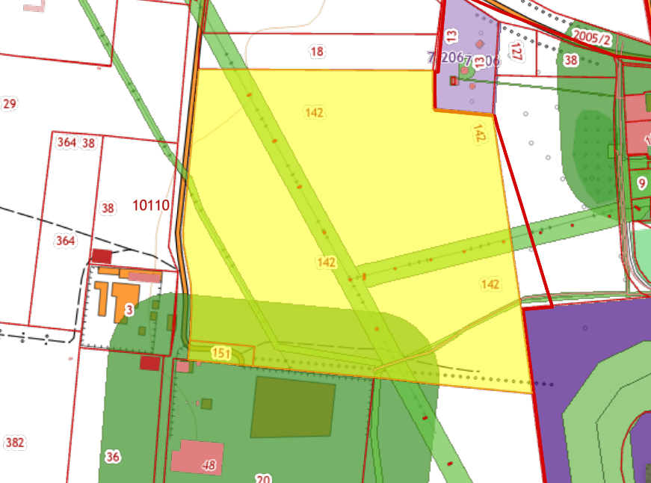

- Земельный участок с кадастровым номером 26:21:020105:3, расположенный по адресу: Ставропольский край, г Буденновск, ул Розы Люксембург, площадью 59 993 кв. м., категория Земли населённых пунктов, вид разрешенного использования - под объекты промышленного назначения.
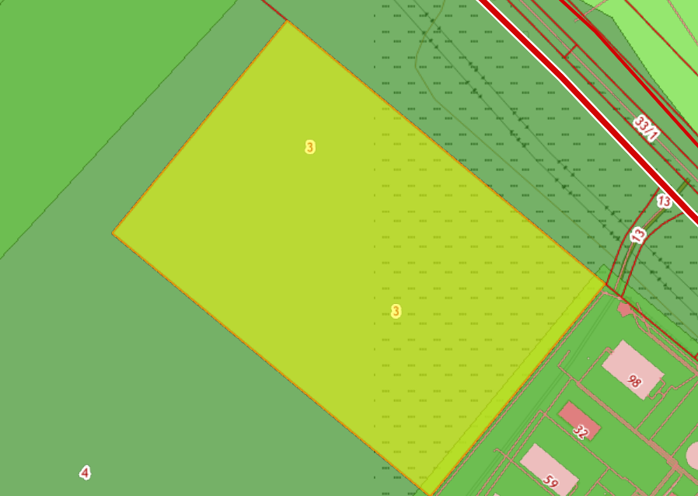

Стоимость проекта: 1 149 000 000 (один миллиард сто сорок девять миллионов) руб.

Смета инвестиционных затрат:
Таблица - 2
№ | Наименование строки | Сумма, руб. с НДС
1 | Проведение проектно-изыскательских работ. Разработка проектно-сметной документации. | 10 200 000,00
2 | Строительно-монтажные работы | 185 800 000,00
3 | Отделочные работы. Пожарная и санитарно-эпидемиологическая подготовка помещения к эксплуатации. | 42 000 000,00
4 | Подготовка помещения согласно технологическим требованиям и стандартам | 3 000 000,00
5 | Приобретение, доставка и монтаж оборудования (технологические линии по производству ампул) | 475 000 000,00
6 | Приобретение, доставка и монтаж оборудования для стерилизации и дезинфекции помещения (специальное кондиционирование, наливные полы, дезинфекционные камеры, особые вентиляционные фильтры) | 9 000 000,00
7 | Приобретение, доставка и монтаж оборудования (комплекс для очистки производственного водопровода, машины для производства упаковки из полиэтилена, газовая котельная, трансформаторная станция) | 350 000 000,00
8 | Приобретение технических средств (автомобили) | 9 000 000,00
9 | Сырье для производства | 65 000 000,00
ВСЕГО: инвестиции в проект |  | 1 149 000 000,00

Структура финансирования: 30% собственные средства, 70% кредит банка
Количество новых рабочих мест: 140 чел.
Средний размер заработной платы: 57,706 тыс. руб./мес.
Горизонт планирования, лет: 10 лет
Срок инвестиционной стадии, лет: 24 месяцев (2 года)
Срок операционной стадии, лет (для расчета эффективности проекта): 96 мес. (8 лет).
Выручка в год при выходе на проектную мощность: 729 182 тыс. руб.
Выручка по проекту (в течение операционной стадии): 6 591 492 тыс. руб.
EBITDA в год при выходе на полную производственную мощность: 321 916 тыс. руб.
EBITDA по проекту (в течение операционной стадии): 2 887 195 тыс. руб.
Чистая прибыль в год при выходе на проектную мощность: 135 513 тыс. руб.
Чистая прибыль по проекту (в течение операционной стадии): 1 437 491 тыс. руб.
Рентабельность по чистой прибыли: 21,8%
Показатели эффективности инвестиционного проекта

ЭФФЕКТИВНОСТЬ ДЛЯ ПРОЕКТА (FCFF)
Долгосрочные темпы роста в постпрогнозный период | 6,0%
Ставка дисконтирования | 7,5%
Чистая приведенная стоимость, NPV | 657 765 848
Внутренняя норма рентабельности, IRR | 22,2%
Дисконтированный срок окупаемости, PBP | 6,6
Простой срок окупаемости | 5,8
Модифицированная IRR, MIRR | 16,4%
Норма доходности дисконтированных затрат (PI) | 1,6

График окупаемости проекта

